Det är väldigt begränsat med parkeringar runt omkring Ekhagsvallen. Under Eko-cup kommer parkeringsplatserna vid fotbollsplanerna att vara avstängda. Vi hänvisar därför till markerade områden på kartan för en smidigare upplevelse och för barnens säkerhet. Det kommer att vara skyltat med parkeringsplatser och Ekhagens IF kommer även ha parkeringsfunktionärer att hjälpa till på flertalet markerade platser under cupens gång. Vi uppmanar att både ledare med spelare och närstående väljer att samåka till högsta möjliga mån. Försök att inte välja parkeringsplatser som ligger i direkt anslutning till Ekhagsvallen. Vi rekommenderar att i väljer att svänga av mot Nässjövägen ut ur Ekhagsrondellen för att sedan ta avfarten mot Järabacken i första hand då Ekhagsringen fort gärna blir full.
Karta och platser
- Inte tillgänglig.
- Allmän parkering vid Järabackens skidanläggning.
- Allmän samåkningsparkering längs riksväg 40. Adress: Järavägen
- Parkering gräsyta nära infart till Inslaget arena.
- Allmän parkeringsplats. OBS! Avgiftsbelagd. Adress: Sälggatan
- Parkering vid bostadsområde. Adress: Rosmarinvägen
- Parkering vid bostadsrättsförening Hästskon. OBS! Gräsmatta. Adress: Oxelgatan
- Parkering vid Ekdalens förskola. Adress: Ekhagsringen 134
- Parkering vid bostadsområde. Adress: Vildsvinsbacken
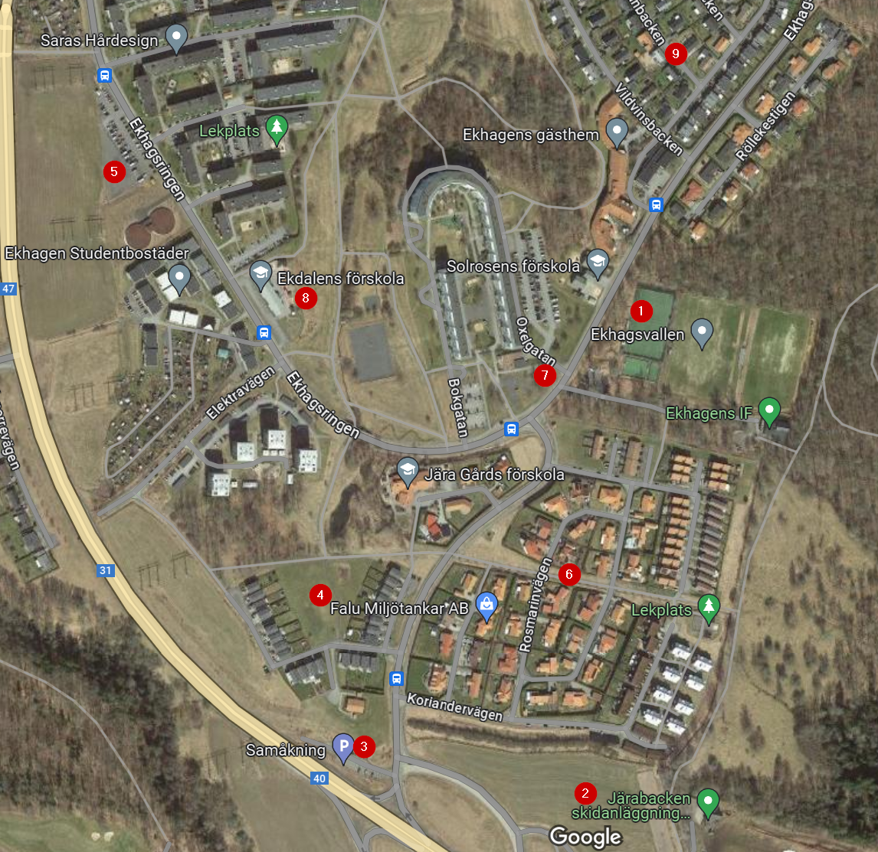

4

